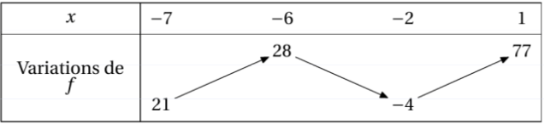
Fiche réussite

Thème : variations d’une fonction et extrema
Variations d’une fonction
Savoirs | Exemples vus |  | 
savoir faire le tableau de variations d’une fonction à partir d’une courbe ;……………………………………………………………………………………………… | Activité « promeneur », question c).  6 et 7 p. 121 ; 12 p. 122  Interro Variation, ExI, 2°)
savoir faire le tableau de variations d’une fonction à partir de quelques informations ;……………………………………………………………………………………………… | 4 page 121  15 page 123, question 1)
savoir conjecturer le tableau de variations d’une fonction à partir d’une expression et d’un ensemble de définition, en utilisant la calculatrice graphique ;……………………………………………………………………………………………………………………………………………… | Cours : I – 1°).  13 page 123  Interro Variation, ExII
savoir décrire les variations d’une fonction à partir de sa courbe ;……………………………………………………………………………………………… | Cours : I – 1°).  14 page 123, 2)  Interro Variation, ExI, 1°)
savoir dessiner une courbe correspond à un tableau de variations ;……………………………………………………………………………………………… | 14 page 123, question 4)
connaître la définition d’une fonction (dé)croissante sur un certain intervalle ;……………………………………………………………………………………………………………………………………………… | Cours : I – 2°).
savoir comparer f (a) et f (b), quand c’est possible et en justifiant, à partir du tableau de variations de f ;  ……………………………………………………………………………………………… | Cours : I – 2°).  22 page 124
savoir reconnaître une fonction affine ;……………………………………………………………………………………………… | Cours : III – 1)  3 page 115
savoir dire si une fonction affine est croissante ou décroissante et faire son tableau de variations ;……………………………………………………………………………………………… | Cours : I – 2)  3 page 121
savoir trouver un maximum ou un minimum local ou absolu à partir d’une courbe ou d’un tableau de variations et préciser quand il est atteint ;  ………………………………………………………………………………………………  ……………………………………………… | Cours : II  18, 19 page 123  21 page 124, 6), 7)
connaître la définition d’un maximum et d’un minimum ;  ………………………………………………………………………………………………  ……………………………………………… | Cours : II
savoir étudier le signe de f (x) – f (u) pour prouver que f (u) est le minimum ou le maximum de f ;……………………………………………………………………………………………… | Cours : fin du II  42 page 126, question 4)
savoir contrôler des informations à partir du tableau de variations d’une fonction ;………………………………………………………………………………………………  Fonctions affines  Extrema | 5 page 121  20 et 21 page 124  DM 11, Ex. 3

